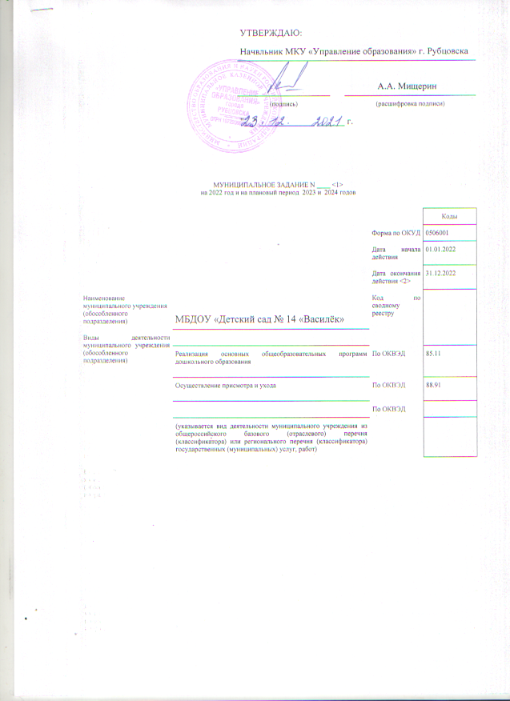
 | УТВЕРЖДАЮ:
 | Начвльник МКУ «Управление образования» г. Рубцовска
 |  |  | А.А. Мищерин
 | (подпись) |  | (расшифровка подписи)
 | "__" ____________ ______ г.
МУНИЦИПАЛЬНОЕ ЗАДАНИЕ N ____ <1>
на 2022 год и на плановый период 2023 и 2024 годов

 |  |  | Коды
 |  | Форма по ОКУД | 0506001
 |  | Дата начала действия | 01.01.2022
 |  | Дата окончания действия <2> | 31.12.2022
Наименование муниципального учреждения (обособленного подразделения) | МБДОУ «Детский сад № 14 «Василёк» | Код по сводному реестру
Виды деятельности муниципального учреждения (обособленного подразделения)
 | Реализация основных общеобразовательных программ дошкольного образования | По ОКВЭД | 85.11
 | Осуществление присмотра и ухода | По ОКВЭД | 88.91
 |  | По ОКВЭД
 | (указывается вид деятельности муниципального учреждения из общероссийского базового (отраслевого) перечня (классификатора) или регионального перечня (классификатора) государственных (муниципальных) услуг, работ)

Часть 1. Сведения об оказываемых муниципальных услугах

Код по общероссийскому базовому (отраслевому), региональному перечню (классификатору) | 50.Д45.0
1. Наименование муниципальной услуги Реализация основных общеобразовательных программ
дошкольного образования
2. Категории потребителей муниципальной услуги | Физические лица  до 8 лет

3. Показатели, характеризующие объем и (или) качество муниципальной услуги:

3.1. Показатели, характеризующие качество муниципальной услуги

Уникальный номер реестровой записи <5> | Показатель, характеризующий содержание муниципальной услуги (по справочникам) |  |  |  |  | Показатель, характеризующий условия (формы) оказания муниципальной услуги (по справочникам) |  | Показатель качества муниципальной услуги |  |  |  |  |  | Значение показателя качества муниципальной услуги |  |  | Допустимые (возможные) отклонения от установленных показателей качества муниципальной услуги <7>
 |  |  |  |  |  |  |  | наименование показателя <5> |  | единица измерения
 | _______ (наименование показателя) <5> |  | _______ (наименование показателя) <5> |  | _______ (наименование показателя) <5> | _______ (наименование показателя) <5> | _______ (наименование показателя) <5> |  |  | наименование |  | код по  ОКЕИ |  | 2022 год (очередной финансовый год) |  |  | в процентах | в абсолютных показателях
1 | 2 |  | 3 |  | 4 | 5 | 6 | 7 |  | 8 |  | 9 |  | 10 |  |  | 11 | 12
801011О.99.0.БВ.24ДМ62000 | Федеральный государственный стандарт дошкольного образования |  | Реализация основной общеобразовательной программы дошкольного образования |  | Физические лица в возрасте от 1 года до 3-х лет | очная |  | Количество посещённых воспитанниками дней от запланированных |  | Процент |  |  |  | - |  |  | - | -
 |  |  |  |  |  |  |  | Доля педагогов, имеющих квалификационную категорию |  | Процент |  |  |  | - |  |  | - | -
 |  |  |  |  |  |  |  | Доля педагогов, прошедших курсы повышения квалификации |  | Процент |  |  |  | - |  |  | - | -
 |  |  |  |  |  |  |  | Доля родителей (законных представителей), удовлетворенных качеством предоставляемой услуги |  | Процент |  |  |  | - |  |  | - | -
801011О.99.0.БВ.24ДН82000 | Федеральный государственный стандарт дошкольного образования |  | Реализация основной общеобразовательной программы дошкольного образования |  | Физические лица в возрасте от 3-х до 8 лет | очная |  | Количество посещённых воспитанниками дней от запланированных |  | Процент |  |  |  | 70 |  |  | 5 | 5
 |  |  |  |  |  |  |  | Доля педагогов, имеющих квалификационную категорию |  | Процент |  |  |  | 75 |  |  | 5 | 5
 |  |  |  |  |  |  |  | Доля педагогов, прошедших курсы повышения квалификации |  | Процент |  |  |  | 100 |  |  | 5 | 5
 |  |  |  |  |  |  |  | Доля родителей (законных представителей), удовлетворенных качеством предоставляемой услуги |  | Процент |  |  |  | 80 |  |  | 5 | 5
3.2. Сведения о фактическом достижении показателей, характеризующих объем муниципальной услуги:
Уникальный номер реестровой записи | Показатель, характеризующий содержание муниципальной услуги (по справочникам) |  |  |  |  | Показатель, характеризующий условия (формы) оказания муниципальной услуги (по справочникам) |  | Показатель объема муниципальной услуги |  |  |  |  | Значение показателя объема муниципальной услуги |  | Размер платы (цена, тариф) | Допустимые (возможные) отклонения от установленных показателей объема муниципальной услуги <7>
 | ______ (наименование показателя) <5> |  |  | ______ (наименование показателя) <5> | ______ (наименование показателя) <5> | ______ (наименование показателя) <5> | ______ (наименование показателя) <5> | наименование показателя <5> | единица измерения |  |  |  | 2022 год  (очередной финансовый год) |  | 2022 год (очередной финансовый год) | в процентах |  |  | в абсолютных показателях
 |  |  |  |  |  |  |  |  | наименование <5> |  | код по ОКЕИ
1 | 2 |  |  | 3 | 4 | 5 | 6 | 7 | 8 |  | 9 |  | 10 |  | 11 | 12 |  |  | 13
801011О.99.0.БВ.24ДМ62000 | Федеральный государственный образовательный стандарт дошкольного образования |  |  | Реализация основной общеобразовательной программы дошкольного образования | Физические лица в возрасте от 1 года до 3-х лет | очная |  | Число  обучающихся | Человек |  |  |  | - |  | - | - |  |  | -
 |  |  |  |  |  |  |  | Число  человеко-дней обучения | Чел/день |  |  |  | - |  | - | - |  |  | -
801011О.99.0.БВ.24ДН82000 | Федеральный государственный образовательный стандарт дошкольного образования |  |  | Реализация основной общеобразовательной программы дошкольного образования | Физические лица в возрасте от 3-х до 8 лет | очная |  | Число  обучающихся | Человек |  |  |  | 70 |  | Бесплатно | 5 |  |  | 5
 |  |  |  |  |  |  |  | Число  человеко-дней обучения | Чел/день |  |  |  | 12040 |  | Бесплатно | 5 |  |  | 5
Часть 2. Сведения об оказываемых муниципальных услугах

Код по общероссийскому базовому (отраслевому), региональному перечню (классификатору) | 50.785.0
1. Наименование муниципальной услугиПрисмотр и уход
2. Категории потребителей муниципальной услуги | Физические лица в возрасте до 8 лет

3. Сведения о фактическом достижении показателей, характеризующих объем и (или) качество муниципальной услуги:
3.1. Сведения о фактическом достижении показателей, характеризующих качество муниципальной услуги:
Уникальный номер реестровой записи <5> | Показатель, характеризующий содержание муниципальной услуги (по справочникам) |  |  |  |  | Показатель, характеризующий условия (формы) оказания муниципальной услуги (по справочникам) |  | Показатель качества муниципальной услуги |  |  |  |  |  | Значение показателя качества муниципальной услуги |  |  | Допустимые (возможные) отклонения от установленных показателей качества муниципальной услуги <7>
 |  |  |  |  |  |  |  | наименование показателя <5> |  | единица измерения
 | _______ (наименование показателя) <5> |  | _______ (наименование показателя) <5> |  | _______ (наименование показателя) <5> | _______ (наименование показателя) <5> | _______ (наименование показателя) <5> |  |  | наименование |  | код по  ОКЕИ |  | 2022 год (очередной финансовый год) |  |  | в процентах |  | в абсолютных показателях
1 | 2 |  | 3 |  | 4 | 5 | 6 | 7 |  | 8 |  | 9 |  | 10 |  |  | 11 |  | 12
853211О.99.0.БВ19АБ76000 | Присмотр и уход |  | Создание условий для осуществления присмотра и ухода за детьми дошкольного возраста |  | Физические лица в возрасте от 1 года до 3-х лет | очная |  | Доля родителей (законных представителей), удовлетворенных условиями и качеством предоставляемой услуги |  | Процент |  |  |  | - |  |  | - |  | -
 |  |  |  |  |  |  |  | Количество дней, пропущенных одним ребенком по болезни |  | Процент |  |  |  | - |  |  | - |  | -
853211О.99.0.БВ19АБ82000 | Присмотр и уход |  | Создание условий для осуществления присмотра и ухода за детьми дошкольного возраста |  | Физические лица в возрасте от 3-х до 8 лет | очная |  | Доля родителей (законных представителей), удовлетворенных условиями и качеством предоставляемой услуги |  | Процент |  |  |  | 80 |  |  | 5 |  | 5
 |  |  |  |  |  |  |  | Количество дней, пропущенных одним ребенком по болезни |  | Процент |  |  |  | 13 |  |  | 5 |  | 5
3.2. Сведения о фактическом достижении показателей, характеризующих объем муниципальной услуги:

Уникальный номер реестровой записи | Показатель, характеризующий содержание муниципальной услуги (по справочникам) |  |  |  |  | Показатель, характеризующий условия (формы) оказания муниципальной услуги (по справочникам) |  | Показатель объема муниципальной услуги |  |  |  |  | Значение показателя объема муниципальной услуги |  | Размер платы (цена, тариф) | Допустимые (возможные) отклонения от установленных показателей объема муниципальной услуги <7>
 | ______ (наименование показателя) <5> | ______ (наименование показателя) <5> |  |  | ______ (наименование показателя) <5> | ______ (наименование показателя) <5> | ______ (наименование показателя) <5> | наименование показателя <5> | единица измерения |  |  |  | 2022 год  (очередной финансовый год) |  | 2022 год (очередной финансовый год) | в процентах |  |  | в абсолютных показателях
 |  |  |  |  |  |  |  |  | наименование <5> |  | код по ОКЕИ
1 | 2 | 3 |  |  | 4 | 5 | 6 | 7 | 8 |  | 9 |  | 10 |  | 11 | 12 |  |  | 13
853211О.99.0.БВ19АБ76000 | Присмотр и уход | Создание условий для осуществления присмотра и ухода за детьми дошкольного возраста |  |  | Физические лица в возрасте от 1 года до 3-х лет | очная |  | Число  обучающихся | Человек |  |  |  | - |  | - | - |  |  | -
 |  |  |  |  |  |  |  | Число  человеко-дней обучения | Чел/день |  |  |  | - |  | - | - |  |  | -
853211О.99.0.БВ19АБ82000 | Присмотр и уход | Создание условий для осуществления присмотра и ухода за детьми дошкольного возраста |  |  | Физические лица в возрасте от 3-х до 8 лет | очная |  | Число  обучающихся | Человек |  |  |  | 70 |  | 2000 руб. | 5 |  |  | 5
 |  |  |  |  |  |  |  | Число  человеко-дней обучения | Чел/день |  |  |  | 12040 |  | 2000 руб. | 5 |  |  | 5

4. Нормативные правовые акты, устанавливающие размер платы (цену, тариф) либо порядок ее (его) установления:

Нормативный правовой акт
вид | принявший орган | дата | номер | наименование
1 | 2 | 3 | 4 | 5
Постановление | Администрация города Рубцовска Алтайского края | 18.04.2019 | № 944 | Об утверждении административного регламента предоставления муниципальной услуги «Установление цен (тарифов) на услуги (работы) муниципальных предприятий и учреждений»

5. Порядок оказания муниципальной услуги:
5.1. Нормативные правовые акты, регулирующие порядок оказания муниципальной услуги:
- Конституция Российской Федерации, принятая всенародным голосованием 12.12.1993;
- Закон Российской Федерации от 07.02.1992 № 2300-1 «О защите прав потребителей»;
- Федеральный Закон Российской Федерации от 29 декабря 2012 № 273-ФЗ «Об образовании в Российской Федерации»;
- Федеральный закон от 24.07.1998г. № 124-ФЗ "Об основных гарантиях прав ребенка в Российской Федерации" (в ред. Федерального закона от 21.12.2004 № 170-ФЗ);
- Федеральный закон от 06.10.2003 № 131-ФЗ "Об общих принципах организации местного самоуправления в РФ" (в ред. Федерального закона от 02.03.2007 № 24-ФЗ);
- Постановление Правительства Российской Федерации от 15.09.2020 № 1441 "Об утверждении Правил оказания платных образовательных услуг";
- Федеральный закон от 27.07.2010 № 210-ФЗ (ред. от 13.07.2015) «Об организации предоставления государственных и муниципальных услуг», ст.11, п.6,7;
- Постановление Администрации города Рубцовска Алтайского края от 10.03.2020 № 548 «Об утверждении порядка формирования муниципального задания на оказание муниципальных услуг (выполнение работ) муниципальными учреждениями, финансового обеспечения выполнения муниципального задания, предоставление субсидии на финансовое обеспечение выполнения муниципального задания муниципальными учреждениями».
5.2. Порядок информирования потенциальных потребителей муниципальной услуги:

Способ информирования | Состав размещаемой (доводимой) информации | Частота обновления информации
1 | 2 | 3
Информационный стенд общеобразовательного учреждения | В соответствии со статьей 29 Федерального закона от 29.12.2012 № 273 – ФЗ «Об образовании в Российской Федерации» и | Информация и документы обновляются в течение десяти рабочих дней со дня их создания, получения или внесения в них соответствующих изменений
Официальный сайт общеобразовательного учреждения в сети Интернет | В соответствии со статьей 29 Федерального закона от 29.12.2012 № 273 – ФЗ «Об образовании в Российской Федерации» и Постановления Правительства Российской Федерации  от 10.07.2013 № 582 «Об утверждении Правил размещения на официальном сайте образовательной организации в информационно-телекоммуникационной сети «Интернет» и обновления информации об образовательной организации» | Информация и документы обновляются в течение десяти рабочих дней со дня их создания, получения или внесения в них соответствующих изменений
Родительские собрания | Информация о результатах выполнения муниципального задания | 1 раз в квартал.

Часть 3. Прочие сведения о муниципальном задании

1. Основания для досрочного прекращения муниципального задания: изменение типа муниципального учреждения, реорганизация муниципальных учреждений путем слияния, присоединения, выделения, разделения, ликвидация муниципального учреждения, передача функций и полномочий ГРБС, Учредителя
2. Иная информация, необходимая для выполнения (контроля исполнения) муниципального задания: не требуется.
3. Порядок контроля исполнения муниципального задания:

Форма контроля | Периодичность | Органы местного самоуправления, осуществляющие контроль за исполнением муниципального задания
1 | 2 | 3
Анализ отчётов о выполнении муниципального задания  Плановые проверки | Ежеквартально | МКУ «Управление образования»  г. Рубцовска

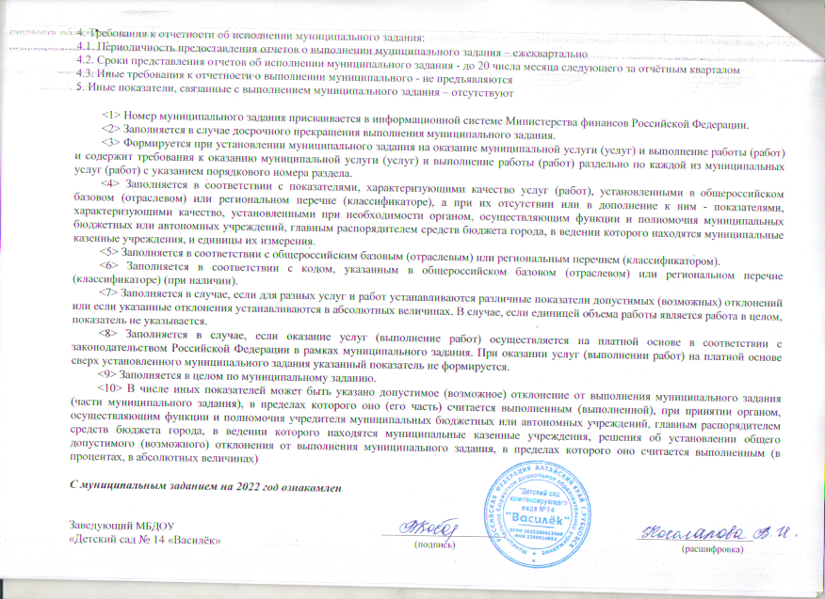
4. Требования к отчетности об исполнении муниципального задания:
4.1. Периодичность предоставления отчетов о выполнении муниципального задания – ежеквартально
4.2. Сроки представления отчетов об исполнении муниципального задания - до 20 числа месяца следующего за отчётным кварталом
4.3. Иные требования к отчетности о выполнении муниципального - не предъявляются
5. Иные показатели, связанные с выполнением муниципального задания – отсутствуют

<1> Номер муниципального задания присваивается в информационной системе Министерства финансов Российской Федерации.
<2> Заполняется в случае досрочного прекращения выполнения муниципального задания.
<3> Формируется при установлении муниципального задания на оказание муниципальной услуги (услуг) и выполнение работы (работ) и содержит требования к оказанию муниципальной услуги (услуг) и выполнение работы (работ) раздельно по каждой из муниципальных услуг (работ) с указанием порядкового номера раздела.
<4> Заполняется в соответствии с показателями, характеризующими качество услуг (работ), установленными в общероссийском базовом (отраслевом) или региональном перечне (классификаторе), а при их отсутствии или в дополнение к ним - показателями, характеризующими качество, установленными при необходимости органом, осуществляющим функции и полномочия муниципальных бюджетных или автономных учреждений, главным распорядителем средств бюджета города, в ведении которого находятся муниципальные казенные учреждения, и единицы их измерения.
<5> Заполняется в соответствии с общероссийским базовым (отраслевым) или региональным перечнем (классификатором).
<6> Заполняется в соответствии с кодом, указанным в общероссийском базовом (отраслевом) или региональном перечне (классификаторе) (при наличии).
<7> Заполняется в случае, если для разных услуг и работ устанавливаются различные показатели допустимых (возможных) отклонений или если указанные отклонения устанавливаются в абсолютных величинах. В случае, если единицей объема работы является работа в целом, показатель не указывается.
<8> Заполняется в случае, если оказание услуг (выполнение работ) осуществляется на платной основе в соответствии с законодательством Российской Федерации в рамках муниципального задания. При оказании услуг (выполнении работ) на платной основе сверх установленного муниципального задания указанный показатель не формируется.
<9> Заполняется в целом по муниципальному заданию.
<10> В числе иных показателей может быть указано допустимое (возможное) отклонение от выполнения муниципального задания (части муниципального задания), в пределах которого оно (его часть) считается выполненным (выполненной), при принятии органом, осуществляющим функции и полномочия учредителя муниципальных бюджетных или автономных учреждений, главным распорядителем средств бюджета города, в ведении которого находятся муниципальные казенные учреждения, решения об установлении общего допустимого (возможного) отклонения от выполнения муниципального задания, в пределах которого оно считается выполненным (в процентах, в абсолютных величинах)

С муниципальным заданием на 2022 год ознакомлен

Заведующий МБДОУ _______________________ ______________________
«Детский сад № 14 «Василёк» (подпись) (расшифровка)

